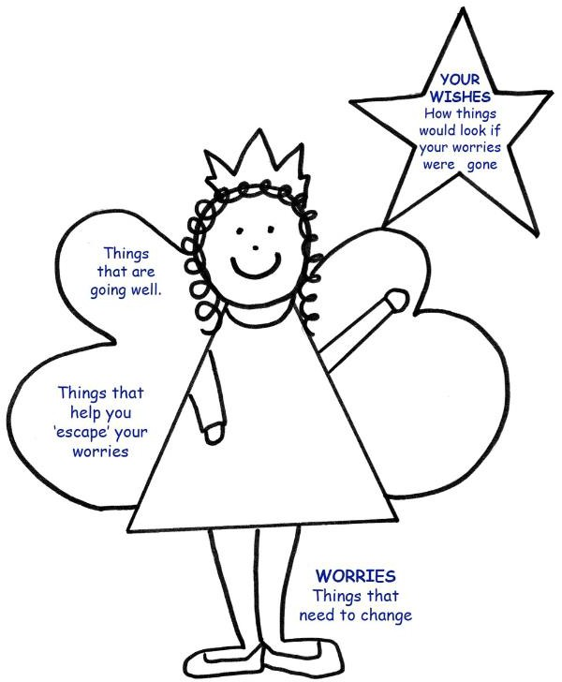Servicios de Prevención y Protección Página 1 de 2

Tus Deseos

¿Cómo se verían las cosas si tus preocupaciones se hubieran ido?
Cosas que van bien.

Preocupaciones Cosas que necesitan
Cosas que te ayudan a ‘escapar’ de tus preocupaciones.

cambiar.

Servicios de Prevención y Protección Página 1 de 2

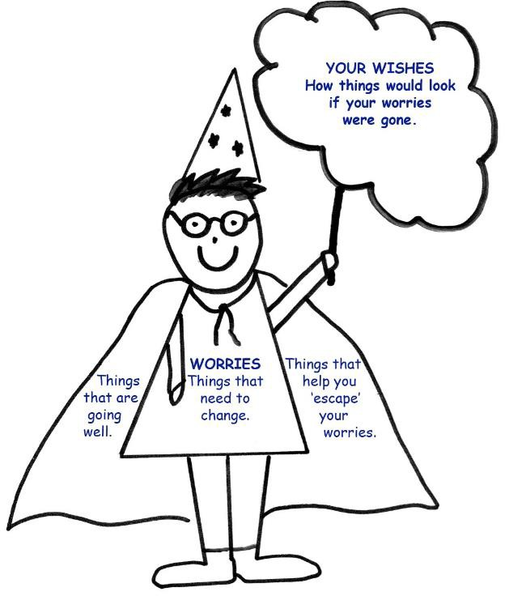
Preocupaciones Cosas que necesitan
cambiar.
Cosas que te ayudan a ‘escapar’ de tus preocupaciones.
Cosas que van bien.
Tus Deseos
¿Cómo se verían las cosas si tus preocupaciones se hubieran ido?

